Классный час на тему «12 декабря - День Конституции»

* Раджабов А.Р. *классный руководитель*

**Цели:**

* Воспитать у детей уважительное отношение к государственным символам России, Конституции- основному закону страны.
* Расширить представления учащихся о родной стране.
* Познакомить детей с новыми понятиями “геральдика”, “держава”, “скипетр”;
* Развить познавательную активность учащихся, работать над развитием речи с помощью новых слов и выражений.

**ХОД КЛАССНОГО ЧАСА**

- Сегодня мы поговорим о нашей Родине, о символах России и о Конституции Российской Федерации который отмечается ежегодно 12 декабря.. Задумаемся над тем, как мы сами относимся к своей Родине, любим ли мы ее?

Родина – это дом, в котором мы живём и русская берёзка, это  место где ты родился и вырос, где всё в ней для нас родное.

Наша Родина – это наша страна. Россия в которой мы живём. Россия занимает первое место по территории среди всех стран мира. В России проживают люди многих национальностей. Столица нашей Родины – г. Москва.

А ещё нашу Родину называют Отечеством. Отечеством мы зовём её потому, что в ней испокон веков жили наши отцы и деды. Родина, Отечество самое драгоценное и святое, что есть в жизни человека.

Наша страна большая и красивая. Для того, чтобы люди в стране могли работать, отдыхать, учиться, нужны законы. Законы – это правила, которые устанавливаются государством. Их должны выполнять все граждане нашей страны, независимо от того, к какому народу они принадлежат. Главный закон, определяющий жизнь государства, права и обязанности граждан – это Конституция Российской Федерации. Ныне действующая Конституция была принята 12 декабря 1993 года. Поэтому день принятия Конституции – 12 декабря – является государственным праздником. Вот некоторые права граждан , записанные в Конституции: право на образование, на охрану здоровья, на отдых и труд. Кроме прав, у граждан России есть обязанности, которые тоже отражены в основном Законе, например, сохранять и беречь природу. Защищать Родину. Как и все государства в мире, Россия имеет свои государственные символы – флаг, герб, гимн.

Государственный герб Российской Федерации

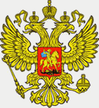

Сочетает знаково-символическое и эстетическое начало. Герб можно разглядывать, им можно любоваться, как произведением искусства, но, что особенно важно, его нужно уметь грамотно прочесть. На фоне щита красного цвета изображён золотой двуглавый орёл. Правой лапой орёл сжимает скипетр. В его левой лапе - держава. Над головами орла мы видим короны. Скипетр - это жезл, украшенный затейливой резьбой, золотом и драгоценными камнями. Держава представляет собой золотой шар с крестом наверху. В давние времена короны, скипетр и держава служили знаками царской власти. Сегодня они напоминают нам об историческом прошлом нашей Родины и символизируют единство Российской Федерации и независимость её от других государств. Крылья орла похожи на солнечные лучи, а сама золотая птица - на солнце. На груди орла помещено изображение всадника на фоне красного щита. Это - Святой Георгий Победоносец. Он на белом коне, за его плечами развевается синий плащ, в правой руке у него серебряное копьё, которое помогал ему победить змея. Чёрный змей - это символ зла. Он повержен героем. Верный конь воина топчет дракона копытами. Герб России символизирует красоту и справедливость, победу добра над злом. Эти цвета красивы в картинах природы и произведениях искусства. В русском народном искусстве белый и красный цвета имеют особое значение: белый цвет - символ чистоты, красный - символ жизни. Синий цвет напоминает цвет неба, а значит символизирует высокое и чистое. Именно поэтому эти цвета использовали крестьяне для своей одежды и украшения домов. Эти цвета присутствуют и в русской архитектуре, например, белые соборы и красные стены, башни Московского Кремля, нарядное сочетание синего и белого в убранстве Екатерининского дворца в Царском селе под Санкт-Петербургом.

Процесс создания герба очень сложен, этим занимается специальная наука -*геральдика.*

Государственный флаг Российской Федерации

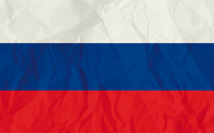

Цвета Государственного флага Российской Федерации (белый, синий, красный). Во все времена цвету придавали особый смысл. Белый цвет означает мир и чистоту совести, синий - небо, верность и правду, красный - огонь и отвагу. Цвета Государственного флага связаны с народными представлениями о красоте. Белый, синий и красный цвета издавна использовались в национальных народных костюмах. Из белого льняного полотна шили рубахи, из красной и синей материи - нарядные сарафаны и другую одежду.

22 августа мы отмечаем День Государственного флага России.

**Государственный гимн Российской Федерации**

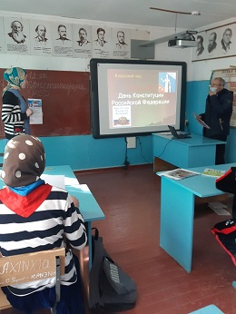

Гимн - торжественная песня или мелодия, которая исполняется в особых, торжественных случаях: во время национальных праздников, подъёма Государственного флага Российской Федерации, торжественных собраний, во время проведения воинских ритуалов и спортивных соревнований. При исполнении гимна любой страны люди, слушающие его, встают,  мужчины снимают головные уборы. Так проявляется уважение к стране, чей гимн звучит. Олимпийские игры тому пример: когда наши спортсмены выигрывают золотые медали, звучит гимн России и поднимается вверх российский флаг. Каждое утро в нашей стране начинается с Государственного гимна, который звучит по радио. В тексте стихов гимна выражается любовь к Родине, гордость её историей, любование красотой природы. При исполнении гимна любой страны люди, слушающие его, встают, мужчины снимают головные уборы. Так проявляется уважение к стране, чей гимн звучит.

